ZWIN—YC06扬尘在线监测系统
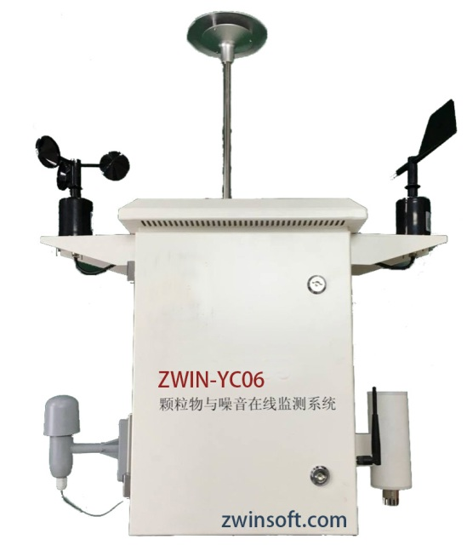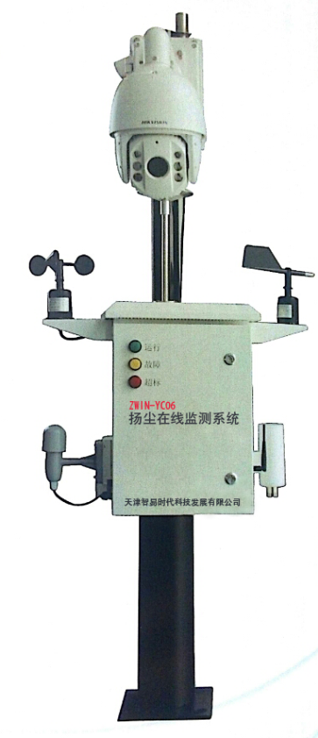
ZWIN—YC06扬尘在线监测终端，是集成颗粒物在线监测仪、噪声监测仪、气象参数传感器、数据采集板及信息平台等技术为一体的开放式污染源在线监测终端，主要应用于建筑扬尘、沙石场、堆煤场、秸秆焚烧等无组织烟尘污染源排放及居民区、商业区、道路交通、施工区域等的环境空气质量的在线实时的自动监控。
监控终端与数据平台可构成监测系统。终端集成了大气颗粒物浓度监测、温湿度及风速风向监测、噪声监测、污染物超标视频抓拍；数据平台是一个互联网架构的网络化平台，终端所得数据均能通过有线或无线网络及时传递到数据平台便于管控，平台还具有对数据的报警处理、记录、查询、统计、报表输出等多种功能。
粉尘传感器具有颗粒物浓度连续监测、定时采样以及粉尘浓度超标报警等多种功能。仪器内置鞘气保护气路，防止光学终端受到污染，配合自校功能，测量稳定可靠。

配置参数
名称 |  | 规格/明细
设备 | 多功能箱 | 防雨、防尘、防雷、散热保温；  供电、信号处理、GPRS传输；  不锈钢底材喷涂（防锈），户外安装；  颗粒物防风防雨采样头；  可定制丝印；
 | 颗粒物传感器 | 检测原理：光散射原理；  粒径通道：PM2.5、PM10、TSP  检测范围：0～40mg/m3；  分辨率：0.1ug/m3
 | 环境噪声传感器 | 测量范围：25-130dBA；频率计权：A；采样速率：48k/s高速采样
 | 风速、风向传感器 | 量程：0-45m/s；分辨率：0.1m/s；准确度：±0.3m/s；启动风速：≤0.5m/s；
 |  | 量程：0-360º;分辨率：1℃；准确度：±3℃；启动风速：≤0.5m/s；
 | 大气温湿度传感器 | 量程：-45～125℃；分辨率：0.1℃；准确度：±0.3℃
 |  | 量程：0～100RH；分辨率：0.1%RH；准确度：±2%RH
 | 摄像 | 尺寸：7寸；像素：130W；信噪比：大于50dB；聚焦：37倍；（普通输出）
 |  | 4G传输功能
系统平台 | 基础软件系统 | 数据监测基本功能（实时监测、查询等，非平台）

扬尘监测单元
设备使用激光散射法测量扬尘浓度。用精密流量控制的真空泵吸入大气中的 测试气体送至传感器测量组件。传感器测量组件是以 Gustav Mie 粒子光散射理 论为基础，结合微光电探测技术而制作的一套完整的空气颗粒分布浓度测量系统。
系统巧妙设计光敏感区作为粒子散射发生的场所，当粒子经过聚焦激光所形成的光敏感区后，粒子散射的光被探测窗口上的微光电探测器收集，微光电探测器把接收的光强度信号快速、准确的转化为等量电压信号，信号的密集度对应于粒子的单位浓度值，扬尘浓度值进行系数转换后通过数据接口实时输出。利用电子切割器的专利技术同时测量 pm10 和pm2.5 两个参数。扬尘传感器的核心部件均为进口件，测量范围 0-10000ug/m³。
SJFC—200型粉尘仪
执行标准 | ISO14644—1（FS209E） AQ/T 4268—2015
技术原理 | 光散射式（光学粒径切割，无需物理粒径切割器）
粒径通道 | PM2.5/PM10/TSP
重现性 | ≤±2%
测量精度 | ≤±10%
分辨率 | 0.1μg
最大有效量程 | 40mg/m3
检测周期 | 默认60s（1—999s可调，建议≥6s）
重量 | 2.5kg
体积 | 200mm
流速 | 1L/min±5%恒定流量
通讯方式 | RS485/RS232
通讯协议 | Modbus RTU[从站]
接口 | 5芯航空插头
电池 | 可选配5200mah内置锂电池
数据存储 | 可存储2000个记录
传感器鞘气保护 | 具备
供电 | 12V—24V
主机功耗 | 10W
使用环境 | -10℃～50℃；﹤85%RH；86～106kpa
防爆等级 | 无（选配隔爆保护箱EXDIIBT4）
室外防护等级 | 无（选配户外型IP65）
监测系统扩展性 | 温度、湿度、可燃气体、氧气、二氧化碳等

噪声监测单元
噪声监测仪是一种能把工业噪声、生活噪声和交通噪声等，按人耳听觉特性近似地测定其噪声级的仪器。噪声级是指用声级计测得的并经过听感修正的声压 级（dB）或响度级（phon）。根据噪声监测仪在标准条件下测量 1000Hz 纯音所表现的精度，60 年代国际上把噪声监测仪分为两类，一类叫精密噪声监测仪，一 类叫普通。我国也采用这种方法。70 年代以来，有些国家推出四类分法，即分 为 0 型、1 型、2 型和 3 型。它们的精度分别为±0.4dB、±0.7dB、±1.0dB 和±1.5dB。
本噪声监测仪由传声器、放大器、衰减器、计权网络、AD 采集、变送输出、 报警控制电路和电源等组成。
噪声 | 全天候户外传声器符合《环境噪声自动监测系统技术要求(暂行)》、GB/T  20441.4 测量传感器 第四部分：工作校准传声器规范；
 | 测量范围：30-130dB；
 | 频率范围：20-12.5kHz；
 | 最大误差：0.5dB；
 | 自身噪声：小于 35dB；
 | 线性工作范围：不小于 100dB；
 | 频率计权：A（计权）；
 | 时间计权：快（F）；
 | 统计分析：具有 Leq、L90、L50、L10 功能，同时区分日、昼、夜以及小时平均值；
 | 设备自带现场存储功能：不间断 Flash 存储 4 天；
 | 支持视频叠加功能，将数据实时叠加至视频监控画面；
 | 服务器平台断电支持现场存储数据实时补偿至软件平台；
数据通过 3G 传输至平台，自动生成各类报表,支持在线及下载数据（下
载后数据为 Excel 标准模板）数据打印；
 | 采样率：10Hz；
状态指示：不少于 6 种状态指示，绿、橙、黄、紫、红以及灰色状态（灰
色代表设备离线，其余为不同超标程度）；
 | 通讯设置:通过网口在线设置服务器通讯地址；
 | 数据接口：电源接口、网口（RJ45）、多功能接口（五个拓展外部传感器接口）、RS485 接口；
超标录音：超标自动录音（时间 15 秒/次）并实时上传数据至服务器平 台，服务器断电期间支持现场 Flash 存储 15 次，通电后数据自动上传
至服务器；
 | 重启：设备异常自动重启；
 | 断电保护功能：可选蓄电池及太阳能供电（时间长短可按需配置）；
 | 防护等级：IP67；
 | 外壳材质：铝合金外壳,防风、防雨、防鸟、防雷；
 | 防腐：防腐设计，适用于工厂、工地、道路灯各种恶劣环境；
 | 数据采集单元具有数据采集及传输设备，用于噪声扬尘监测系统的控制、数据记录及传输等功能；
 | 校准：具备自动校准同时及手动校准功能；
 | 传声器安装在设备顶部便于定期声校准和日常维护；
 | 电源：220V 市电；
 | 工作温度：-20℃~60℃；

气象监测单元
我司整套设备具备风速、风向、温度、湿度、大气压等环境参数的监测，为 扬尘和噪声监测数据的后期分析提供气象参数保障；特别是通过风向对扬尘的运 动趋势做科学预测和报警；在不同的气象条件下，对扬尘、噪声监测数据做科学 的修正。
报警处置：夏季天气炎热，若空气中湿度小于下限阀值则自动开启喷淋系统增加空气湿度，防治扬尘产生；
气象参 数 | 温度：测量范围：-40～60℃；精度：±0.2℃；
 | 湿度：测量范围：0～100%；精度：±3%；
 | 风速：测量范围：0~32. 4 m/s；精度：±1m/s；
 | 风向：测量范围：16 个方向（360 度）；精度：±5%；
 | 大气压：测量范围：300～1100mbar（即 30～110Kpa）；精度：15 位；

视频监控单元
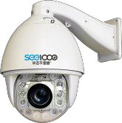
ZWIN—YC06扬尘在线监测终端在国内率先采用平台式管理方式为核心的视频监控系统，采用专用视频压缩芯片，图像清晰，图像采用自主优化的 H.264 图像压缩方式，视频压缩效率高。标准分辨率 1280×720 像素，最高达 1920*1080 像素，并可自定义。带有音频接口，支持音视频同时传输监控。
a)可将噪声、扬尘、PM10、PM2.5 数据叠加至视频画面，使中心的监控系统能够实时监控图像信息与噪声、扬尘、PM10 和 PM2.5 数据，可实现定时图片和超标图片抓拍功能。
b)通过选中设备查看与其对应的摄像头视频图像，带云台的设备可以控制摄像机 云台进行查看位置自由调整。

设备外观和支架
设备采用高强度铝型材制作，结构牢固可靠；支架采用高强度防腐蚀不锈钢 制作，全部结构模块化，便于搬运和安装；
由于设备户外安装，完善考虑避雷、防雨等措施，设备按照高度 2-3 米，设 备安装周围敷设防护栏，防止人为破坏；

LED显示屏
设备配备有LED显示屏，便于现场实施掌握和了解环境质量状况，可以选择单色、双色、三色、全彩，尺寸可定制，普通版的参数性能如下：
显示屏：760*380mm2；加框820*440mm2；
像素：160*80
点阵：F3.75

